бюджетное учреждение социального обслуживания Вологодской области «Комплексный центр социального обслуживания Грязовецкого района"
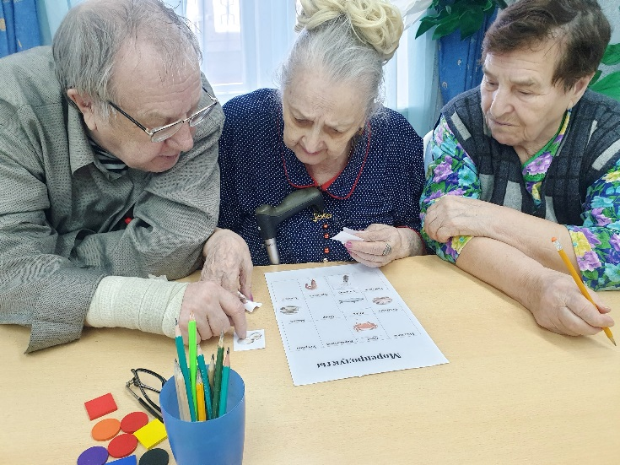
ИТОГИ РАБОТЫ
УЧРЕЖДЕНИЯ ЗА 2023 ГОД
ЗАДАЧИ НА 2024 ГОД

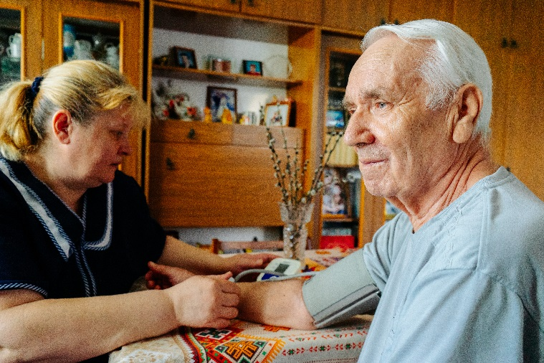
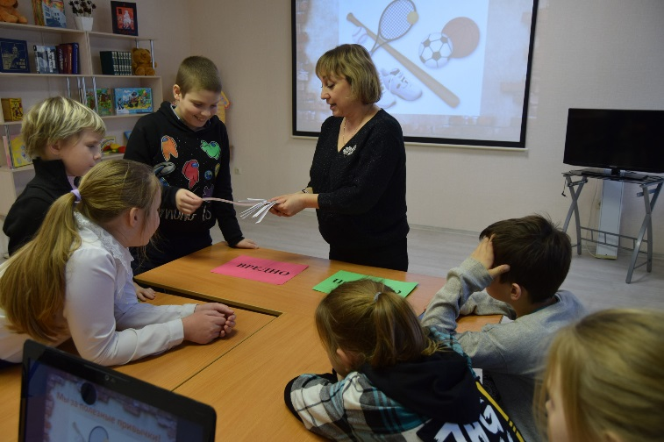
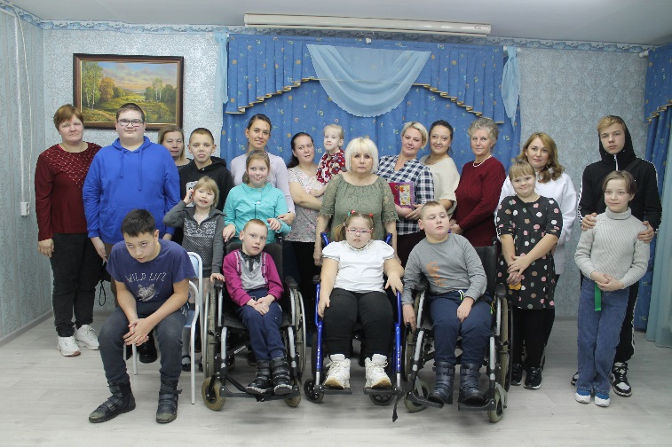

С О Д Е Р Ж А Н И Е

Общие сведения об учреждении | 3
Финансирование деятельности учреждения | 4
Кадровая политика учреждения | 5
Охрана труда и противопожарная безопасность | 6
Работа с семьями мобилизованных | 7
Центр активного долголетия «Забота» | 8
Отделения социального обслуживания на дому | 11
Отделение срочного социального обслуживания | 14
Отделение по работе с семьей и детьми | 17
Социально-реабилитационное отделение для граждан пожилого возраста и инвалидов | 20
Стационарозамещающие технологии | 22
Задачи на 2024 год | 23

Общие сведения об учреждении
Бюджетное учреждение социального обслуживания Вологодской области «Комплексный центр социального обслуживания населения Грязовецкого района» (далее – БУ СО ВО «КЦСОН Грязовецкого района») действует на основании Устава, осуществляя свою деятельность с 22 января 1998 года.
Основной целью деятельности БУ СО ВО «КЦСОН Грязовецкого района» является социальное обслуживание граждан, с предоставлением социальных услуг в полустационарной форме социального обслуживания и в форме социального обслуживания на дому.
В структуру центра входят:
- административный аппарат и хозяйственная служба;
- отделение срочного социального обслуживания;
- отделение социального обслуживания на дому (сельские поселения Вохтожское, Сидоровское);
- отделение социального обслуживания граждан пожилого возраста и инвалидов (городское поселение Грязовецкое, сельские поселения Ростиловское, Перцевское, Юровское);
- отделение по работе с семьей и детьми;
- социально-реабилитационное отделение для граждан пожилого возраста и инвалидов.
Отделения БУ СО ВО «КЦСОН Грязовецкого района» располагаются:
- администрация, отделение социального обслуживания граждан пожилого возраста и инвалидов, отделение срочного социального обслуживания, отделение по работе с семьей и детьми (г. Грязовец, ул. Беляева, 15) 1993 года постройки;
- социально-реабилитационное отделение для граждан пожилого возраста и инвалидов (г. Грязовец, ул. Студенческая, д.23) 2000 года постройки. В поселке Вохтога отделение расположено в арендуемых кабинетах площадью 55,2 кв. м. в здании расположенном по адресу: п. Вохтога, ул. Колхозная, д.77.
- отделение социального обслуживания на дому (п. Вохтога, ул. Юбилейная, д.19) арендуемые кабинеты.
Все здания оборудованы центральной системой отопления, водоснабжения, электроснабжения, канализаций.
Охрана зданий осуществляется специализированными организациями.

Финансирование деятельности учреждения
Бухгалтерский учет в учреждении осуществляется централизованной бухгалтерией. Объем финансирования учреждения из областного бюджета составил 50011,1 тыс. рублей, что больше, чем в 2022 году на 2482,1 тыс. рублей. В отчетном году от предоставления дополнительных услуг получено 4673,63 тыс. рублей, из которых на развитие учреждения направлено 2628,88 тыс. рублей, что составляет 56 процентов, остальные средства направлены на стимулирование труда работников – 2044,75 тыс. рублей (44 процента).
Средняя заработная плата в учреждении составила 47791 рубль.
Средняя заработная плата по учреждению за последние 3 года:
 | 2021 | 2022 | 2023
В целом по учреждению | 38175 | 43143 | 47791
Социальные работники | 38891 | 46562 | 49272
Специалисты | 39740 | 40863 | 46218
Прочий персонал | 25350 | 27352 | 30910

Одной из основных задач БУ СО ВО «КЦСОН Грязовецкого района» является выполнение государственного задания. Приказом директора от 09.01.2018 года № 35 создана рабочая группа по мониторингу выполнения государственного задания.
По итогам отчетного года государственное задание выполнено в полном объеме или в рамках допустимого (возможного) отклонения, в пределах которого государственное задание считается выполненным.

Кадровая политика учреждения
Штатная численность учреждения на 31.12.2023 года составляет 101,75 ставок, списочная численность 100 человек. Укомплектованность кадрами составляет 99 процентов.
В учреждении ведется работа с кадровым составом, посредством повышения их образовательного уровня и повышения профессиональной подготовки.
В 2023 году 55 сотрудников прошли обучение, приняв участие в семинарах, вебинарах, форумах и конференциях.
30 человек прошли обучение по программе профессионального обучения «Помощник по уходу» в медицинских колледжах г. Вологды, г. Череповца.
В благотворительном фонде помощи пожилым людям и инвалидам «Старость в радость» провел обучение по программам «Обучение основам преподавания методики определения потребности в уходе» - 2 человека; «Экспертная деятельность по определению индивидуальной потребности граждан в социальном обслуживании, в том числе в социальных услугах по уходу» - 2 человека.
Одним из эффективных методов адаптации персонала на рабочем месте является наставничество. С целью обучения и вовлечения новых работников в деятельность учреждения в отчетном году за 5 работниками закреплены наставники.
С целью развития трудовой инициативы и активности сотрудников в учреждении традиционно используется форма морального поощрения в виде награждения. В 2023 году 33 сотрудника учреждения отмечены наградами различного уровня, из них:
- Губернатора Вологодской области - 2 человека;
- Законодательного Собрания Вологодской области – 1 человек;
- начальника Департамента социальной защиты населения Вологодской области – 7 человек;
- главы Грязовецкого муниципального района – 8 человек;
- директора комплексного центра – 6 человек.
Специалист по социальной работе отделения по работе с семьей и детьми Федотова Галина Николаевна занесена на Доску Почета лучших работников системы социальной защиты населения Вологодской области.
В соответствии с коллективным договором занесены на Доску почета работников бюджетного учреждения социального обслуживания Вологодской области «Комплексный центр социального обслуживания населения Грязовецкого района» 5 человек.

Охрана труда и противопожарная безопасность
За 2023 год специалистом по охране труда проведен вводный инструктаж с 31 принятым работником. Со всеми работниками учреждения проведён повторный инструктаж (июнь, декабрь).
По противопожарной безопасности проведены следующие мероприятия:
- проверка основных требований к содержанию территории, помещений, эвакуационных путей и выходов, эксплуатации электроприборов и электрооборудования (январь);
- плановое ПТМ со всеми работниками учреждения (январь, июнь);
- тренировки по эвакуации людей в случае возникновения пожароопасной ситуации (июнь, ноябрь);
- проверка огнетушителей ОП, ОУ (февраль, май, август, ноябрь);
- организация проверки работоспособности АПС и СОУЭ (1 раз месяц, ООО «Служба пожарного мониторинга-35»).
Здоровье каждого работника является важным условием деятельности нашего учреждения. Корпоративная программа Комплексного центра Грязовецкого района разработана с целью укрепления и сохранения здоровья через комплекс мероприятий, направленных на создание необходимых условий, способствующих повышению приверженности работников социальной сферы здоровому образу жизни и стрессоустойчивости; формирование культуры и ценностей здорового образа жизни работников на рабочем месте. В рамках данной программы работники ежедневно выполняют производственную гимнастику.

Работа с семьями мобилизованных
Одним из актуальных направлений работы Комплексного центра является работа с участниками специальной военной операции и их семьями.
На сегодняшний день сформирована база данных и составлено 142 социальных паспорта. За каждой семьей закреплен куратор, который регулярно поддерживает связь по телефону, а при необходимости выезжает на дом. Основной задачей куратора является социальное сопровождение с целью выявления вопросов и проблем, требующих оперативного решения.
Для решения выявленных вопросов привлекаются специалисты органов местного самоуправления, центра занятости, медицинских, образовательных и других организаций, волонтерские отряды. В тесном контакте кураторы сотрудничают с социальным координатором фонда «Защитники Отечества» по Грязовецкому муниципальному округу Ногиной Ольгой Алексеевной.
Вопросы бывают разные. В основном по оформлению мер социальной поддержки, компенсаций и льгот на оплату жилищно-коммунальных услуг.
78 заявлений на оказание государственной социальной помощи принято от членов семей участников специальной военной операции, в том числе 9 на социальное пособие на основании социального контракта. Например, с помощью социального контракта члены двух семей смогли трудоустроиться.
В период каникул отдохнули в пришкольных и загородных лагерях 57 детей из семей, участников специальной военной операции.
Более 120 детей мобилизованных получили сладкие новогодние подарки к празднику от временно исполняющего обязанности губернатора области Филимонова.
Кураторами оказано содействие в сборе документов на постановку на очередь на улучшение жилищных условий 3 семьям. Также оказано содействие в сборе документов на постановку на очередь в специальный жилой дом матери 2 мобилизованный сыновей.
Универсального способа решения всех проблем нет, каждое обращение рассматриваем индивидуально. Бывают несложные вопросы, на некоторые уходит несколько дней или месяцев. Но это не важно, главное – положительный результат. Всегда приятно помогать людям.

Центр активного долголетия «Забота»
Цель деятельности центра активного долголетия «Забота» - моральная поддержка граждан пожилого возраста и стимул к активной и насыщенной жизни. В ЦАД «Забота» ведется работа с гражданами пожилого возраста по направлениям:
- пропаганда здорового образа жизни и активного долголетия;
- внедрение программ по обучению граждан старшего поколения работе на компьютере;
- организация общественно-полезной деятельности пожилых людей;
- организация и проведение культурно-досуговых, духовно-просветительских, профилактических и иных мероприятий с пожилыми людьми;
- организация клубов (кружков, секций) по интересам;
- содействие формированию групп само- и взаимопомощи, направленных на поддержание активного образа жизни;
- развитие волонтёрства и организация благотворительных акции.
В ЦАД «Забота» ведется работа с гражданами пожилого возраста по 20 направлениям. За 2023 год в центре «Забота» в клубах и кружках проведено 569 занятий, что на 8 процент больше, чем в 2022 году. Охват участников по сравнению с прошлым годом также увеличился на 37 процентов (в 2021 году – 122 человека, в 2022 году – 171).
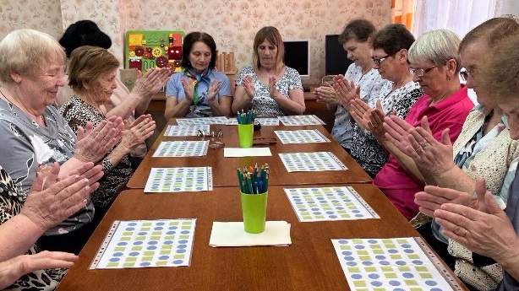
Большой популярностью пользуется клуб «Академия МИР» (мудрость, интеллект, разум), направленный на профилактику деменции и когнитивных нарушений. Участниками клуба стали 163 человека.
Также популярностью кружки физкультурно-оздоровительного направления, так как в Центре имеется необходимое материально-техническое оснащение: тренажерная комната, оборудование для настольных и подвижных игр, теннисный стол , адаптивные настольные игры.
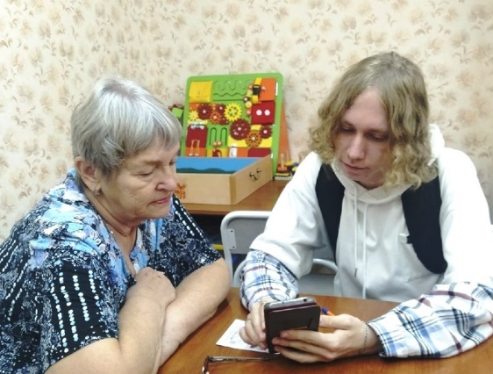
Внедрены 2 программы обучения компьютерной грамотности: «Электронный гражданин» и «Азбука интернета», консультации по работе в программах получили 3 человек.
На базе ЦАД «Забота» ежегодно проходят встречи цифровых волонтеров Вологодской региональной общественной организации «Созидание» и граждан старшего возраста. В 2023 году волонтеры помогли решить проблемы с гаджетами 12 ветеранам. Они произвели настройки операционной системы Windows 10 на ноутбуке, социальной сети ВКонтакте, обновление Сбербанк Онлайн.
Волонтеры отряда «Помогатор» Грязовецкого политехнического техникума оказали по запросу ветеранов 6 разовых консультации по цифровой грамотности. Они объяснили пожилым гражданам как правильно, безопасно настроить и пользоваться смартфоном, как скачать и применять приложения.
Участники ЦАД «Забота» Кузнецова Нина Михайловна и Баранов Сергей Зотович участвовали в XIII Всероссийском чемпионате по компьютерному многоборью среди пенсионеров.
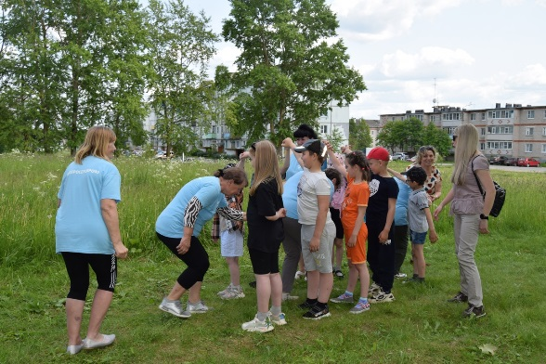
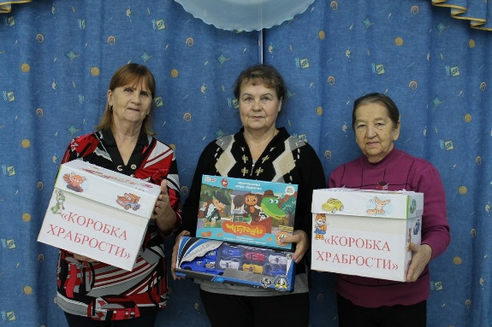
На базе Комплексного центра из участников ЦАД «Забота» создан отряд «серебряных» волонтеров «Ветераночка», состоящий из 61 гражданина пожилого возраста. Средний возраст участников – 70 лет. Ветераны ЦАД «Забота» на протяжении всего года поддерживали участников специальной военной операции: изготавливали свечи, плели маскировочные сети, собирали денежные средства, посылки, писали письма-поддержки участникам СВО. Также приняли участие в акциях «Красная гвоздика», «Подарок солдату», «Окна победы», «Доброе лукошко», «Коробка храбрости», «Моя любимая игра».
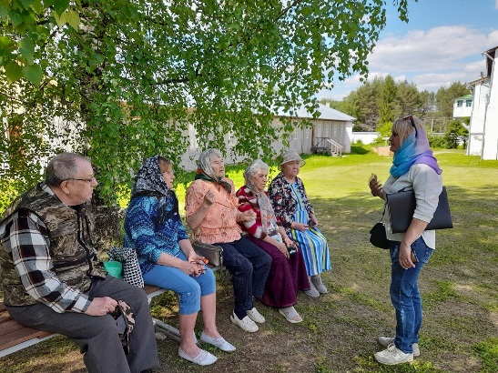
«Серебряные» волонтеры являются руководителями 9 кружков по интересам. В 2023 году «серебряные волонтеры» провели 34 мероприятия разной направленности; концерты, спортивные мероприятия, беседы по ЗОЖ, краеведческие экскурсии в Павло-Обнорский монастырь, для жителей города и сельских поселений.
Участвовали в конкурсах на соискание средств грантовой поддержки во Всероссийском конкурсе «Молоды душой» с проектом «Серебряный» волонтер-экскурсовод; в конкурсе «Старшие» с социальным проектом «Учись сам, увлекай других, учи желающих!»
Таким образом, деятельность Центра «Забота», направленная на организацию условий для активного долголетия граждан пожилого возраста, вовлечение их в активную общественную деятельность успешно реализована.

Отделения социального обслуживания на дому
Поддержка пожилых людей – одно из активно развивающихся направлений социальной политики в России. Её основные цели – укрепление социальной защищенности пожилых людей, повышение продолжительности и качества жизни.
Поэтому, одним из важных направлений деятельности нашего учреждения является предоставление услуг по надомному обслуживанию и совершенствование механизмов предоставления социальных услуг по уходу. В течение года 395 нуждающихся в помощи граждан получили социальные услуги на дому (очередность отсутствует), 180 из них проживают в сельской местности. Количество получателей социальных услуг на дому по сравнению с 2022 годом уменьшилось на 4 процента. Сняты с обслуживания 75 получателя социальных услуг, из них по причине смерти - 36, по заявлению (смена места жительства, улучшение состояния здоровья) - 39.
Особое внимание уделяется предоставлению социального обслуживания ветеранам Великой Отечественной войны. В 2023 году социальное обслуживание предоставлено 14 ветеранам Великой Отечественной войны (труженики тыла), 7 вдовам погибших (умерших) участников Великой Отечественной войны.
Социальные услуги, входящие в перечень гарантированных государством социальных услуг предоставлялись получателям социальных услуг на платной основе и бесплатно. По Грязовецкому району бесплатно социальное обслуживание предоставлено 137 получателям социальных услуг (в 2022 году- 143), из них:
- 7 вдовам участников и инвалидов Великой Отечественной войны;
- при среднедушевом доходе ниже 1,5 кратного размера прожиточного минимума - 118;
- 9 детям-инвалидам.
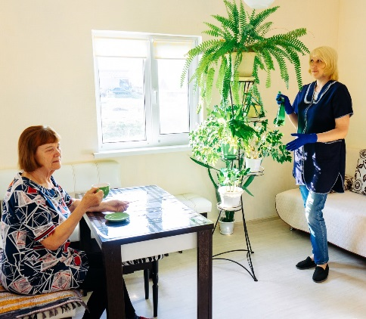
Общее количество социальных услуг, предоставленных социальными работниками в отчетном периоде составляет 148255 услуг, в сравнении с 2022 годом количество услуг уменьшилось на 35433 (19 процентов). Причина уменьшения – перевод 52 получателей социальных услуг на систему долговременного ухода. Наиболее востребованными у получателей социальных услуг остаются социально-бытовые и социально-медицинские услуги. Так социальными работниками предоставлено 94331 социально-бытовая услуга (64 процента) и 44089 социально-медицинские услуг (30 процентов).
Тарифы на социальные услуги, применяемые при социальном обслуживании получателей социальных услуг утверждены приказом начальника Департамента социальной защиты населения от 02.11.2022 года № 1249 «Об утверждении тарифов на социальные услуги, предоставляемые государственными организациями социального обслуживания области». За предоставленные социальные услуги на дому поступило денежных средств в сумме 3903,1 тыс. рублей. По сравнению с 2022 годом показатель увеличился на 11 процентов.
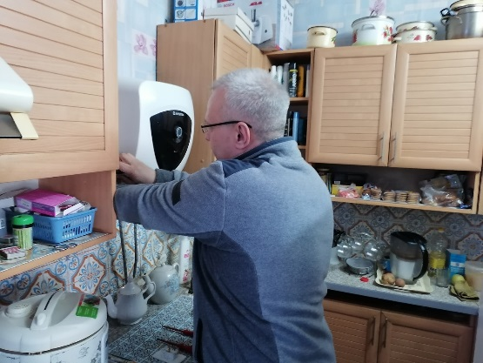
Получатели социальных услуг на дому имели право пользоваться дополнительными услугами. Тарифы на дополнительные социальные услуги утверждены приказом директора от 09.01.2023 года № 1. За отчетный период 174 получателям социальных услуг предоставлено 9890 дополнительных услуг (в 2022 году – 11740). Ежегодно количество дополнительных услуг уменьшается, в связи с уменьшение потребности в услугах. За дополнительные социальные поступило 950,3 рублей.
Одно из направлений в работе социального обслуживания на дому - оказание услуг социального мастера. Деятельность социального мастера направлена на: снижение рисков, возникающих в быту, адаптацию бытовой среды к особенностям получателя социальных услуг, безопасность работы социального работника. В обязанности социального мастера входит выполнение: мелкого бытового ремонта, сборка и установка технических средств реабилитации, адаптация бытовой среды, содействие в покупке и установке бытовой техники, утепление и ремонт входных дверей, окон. Услуги предоставляются бесплатно.
В целях реализации в Российской Федерации национального проекта «Демография», в сентябре 2023 года, Грязовецкий округ стал участником пилотного проекта по внедрению системы долговременного ухода за гражданами пожилого возраста и инвалидами, нуждающимися в уходе.
С сентября 2023 года 52 гражданам предоставлены социальные услуги по уходу, включенные в социальный пакет долговременного ухода. Уровни нуждаемости в уходе: 1 уровень – 6 человек, 2 уровень – 27, 3 уровень – 19. Из них имеют 1 группу инвалидности 20 человек, 2 группу – 16, 3 группу - 2. Социальные услуги предоставлялись бесплатно в форме социального обслуживания на дому.
Социальные услуги по уходу предоставляли 34 помощника по уходу, в том числе принятые по внутреннему совместительству 22 человека, 2 человека – родственники.
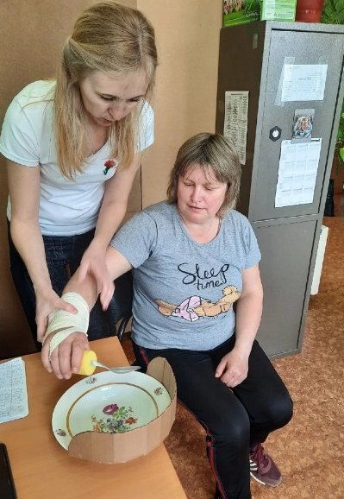
В отчетном году приобретены новые технические средства реабилитации на сумму 3 588 170 рублей для граждан, признанных нуждающимися в долговременном уходе. Все получатели социальных услуг обеспечены необходимыми техническими средствами реабилитации.
В помощь социальным работникам и помощникам по уходу, родственникам, которые осуществляют уход за гражданами, страдающими когнитивными расстройствами, и тяжелобольными людьми, организована работа школы ухода. Тренер-консультант обучает родственников и работников учреждения, волонтеров практическим навыкам ухода за тяжелобольным человеком в домашних условиях, показывает, как правильно использовать технические средства реабилитации, организовать домашнее пространство, а также оказывает психологическую помощь. За 2023 год консультации в школе ухода получили 29 человек - «серебряные» волонтеры и родственники тяжелобольных граждан.

Отделение срочного социального обслуживания
Отделение срочного социального обслуживания оказывает гражданам, вне зависимости от их возраста, остро нуждающимся в социальной поддержке, помощь разового характера.
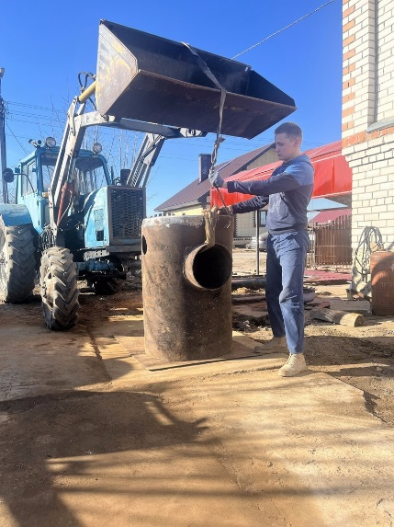
В отчетном году специалистами по социальной работе принято 637 заявлений на получение государственной социальной помощи (в 2022 году – 516), в том числе 94 на оказание социального пособия на основании социального контракта (в 2022 году – 105). Наиболее востребованное направление социального контракта - «поиск работы». Трудоустроились на постоянную работу 57 граждан, заключивших социальный контракт. Также заключены: 26 социальный контракт по направлению «осуществление индивидуальной предпринимательской деятельности».
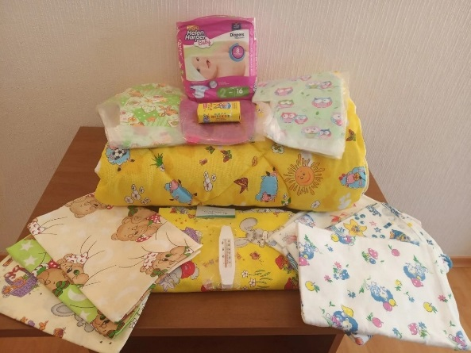
По подпрограмме «Предоставление мер социальной поддержки отдельным категориям граждан» в отчетном году Департаментом социальной защиты населения выделены денежные средства на приобретение продуктовых наборов и наборов средств ухода за новорожденными детьми на сумму 250,0 тыс. рублей. На основании решений комиссии по назначению государственной социальной помощи выдано 93 продуктовых набора и 53 набора школьно-письменных принадлежностей.
Одной из предоставляемых услуг специалистами отделения срочного социального обслуживания является обеспечение новорожденных детей, находящихся в трудной жизненной ситуации, средствами ухода. За данной услугой обратилась 41 семья. Ежегодно количество обращений за данной услугой уменьшается.
Одним из видов деятельности отделения срочного социального обслуживания является сбор документов для оформления гражданина в стационарные учреждения социального обслуживания области. В 2022 году признано нуждающимися в стационарной форме социального обслуживания 5 человек (в 2022 году – 7).
На базе отделения срочного социального обслуживания создан пункт выдачи технических средств реабилитации. Цель - социальная поддержка инвалидов и иных граждан, нуждающихся в технических и иных средствах реабилитации по медицинским показаниям. В основном технические средства реабилитации выдавались на период восстановления здоровья граждан, временно утратившим способность к самообслуживанию, вследствие заболеваний, травм и плановых операций.
В отчётном году заключено 110 договоров проката технических средств реабилитации. От предоставление услуги «Предоставление во временное пользование технического средства реабилитации» получено 19449 рублей. В отчетном году приобретены новые технические средства реабилитации на суму 125 050 рублей для участников специальной военной операции.
Одним из направлений работы отделения срочного социального обслуживания является организация отдыха и оздоровления детей. Объем денежных средств, выделенных из областного бюджета на организацию отдыха и оздоровления детей в возрасте от 6 до 18 лет. В рамках подпрограммы «Развитие системы отдыха детей, их оздоровления и занятости в Вологодской области» отдохнули 696 детей (в 2022 году – 683) в каникулярное время, израсходовано 6731,56 тыс. рублей (в 2022 году - 5375,96 тыс. рублей). В отчетном году на санаторно-курортное лечение в санатории Вологодской области направлены 55 детей (в 2022 году – 69).
По подпрограмме «Старшее поколение» переведены денежные средства на проведение социокультурных мероприятий, а также мероприятий, посвященных Дню Победы в Великой Отечественной войне, Международному дню пожилого человека для граждан пожилого возраста и инвалидов в сумме 507,6 тыс. рублей. Социокультурные мероприятия Учреждение проводит при взаимодействии с Управлением ЗАГС Вологодской области Грязовецкий территориальный сектор ЗАГС, КУ «Комитет по культуре и туризму», Районным советом ветеранов, администрацией Грязовецкого муниципального района.
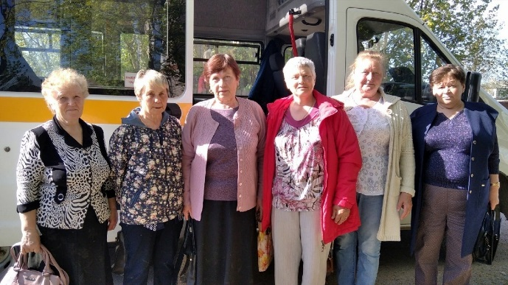
В отчетном году в рамках федерального проекта «Старшее поколение» организована работа по доставке жителей старшего поколения, проживающих в сельских территориях на диспансеризацию. Услугу получили 196 граждан (в 2022 году услугу получили 144 гражданина).
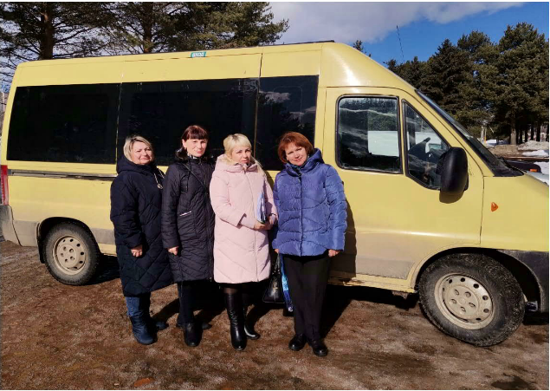
Одной из форм организации работы Комплексного центра по предоставлению социальной помощи гражданам, проживающим в сельской местности, по месту их проживания является мобильная бригада. В течение отчетного года мобильная бригада выехала в 37 населенных пунктов. Ежемесячно составляется план выезда мобильной бригады, который направляется всем её участникам. В 2023 году мобильная бригада совершила 74 плановых выезда, 4 – экстренных.
В отчетном году количество граждан обратившихся к специалистам мобильной бригады составляет 288 человек, что меньше на 32 процента по сравнению с 2022 годом. Основные категории, обратившихся к специалистам это граждане пожилого возраста 46 процентов и семьи с детьми 31 процентов от общего числа заявителей. Количество предоставленных услуг в 2023 году составляет 717 единиц.
С февраля по апрель, ноябрь, декабрь отчетного года в сельские поселения в сельские поселения выезжает руководитель Центра активного долголетия «Забота» для проведения занятий по профилактике когнитивный нарушений в рамках клуба «Академия МИР». Мероприятия посетили более 60 граждан пожилого возраста.
В 2023 году специалистами по социальной работе велась работа с 6 гражданами, освободившимися из мест лишения свободы, которая направлена не только на оказание государственной социальной помощи, но и на их адаптацию, создание условий, которые будут способствовать их скорому возвращению к нормальной жизни. В рамках этой работы гражданам оказана единовременная материальная помощь в денежном выражении на сумму 6,0 тыс. рублей, 2 продуктовых наборов на сумму 3,8 тыс. рублей.
Отделение по работе с семьей и детьми
Деятельность отделения по работе с семьей и детьми направлена на профилактику социального сиротства, повышение уровня социальной защищенности семей с детьми, находящихся в трудной жизненной ситуации, проживающих на территории Грязовецкого района.
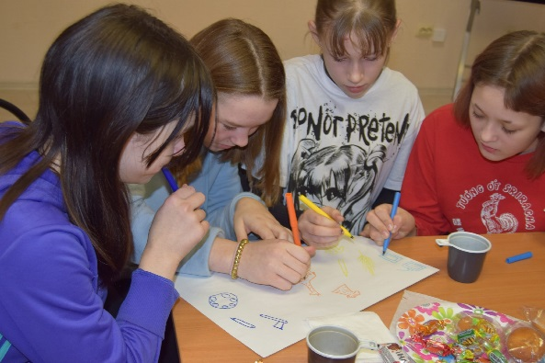
В 2023 году предоставлено более 12000 социальных услуг 478 семьям. Большую часть услуг составляют социально-педагогические и социально-психологические услуги (84 процентов – 10195 услуг), которые помогают в преодолении и предотвращении детского и семейного неблагополучия.
Специалисты помогают несовершеннолетним и их родителям приобрести практические навыки здорового образа жизни, усвоить социально одобряемый опыт, повысить внутренний потенциал в преодолении и предотвращении детского и семейного неблагополучия. В сравнении с 2022 годом количество человек, принятых на социальное обслуживание на основании договора, увеличилось на 14,6 %. Это достигнуто благодаря развитию групповых форм работы с несовершеннолетними и родителями. В 2023 году организована работа семи социально-реабилитационных групп дневного пребывания для несовершеннолетних и трех клубных объединений (Клуба для подростков и наставников «Содружество», для замещающих семей «Доброе сердце», для родителей, воспитывающих детей с инвалидностью «Мы вместе»).
Востребованной формой помощи является социальное сопровождение семей с детьми. В 2023 году 116 семей получили услуги в рамках социального сопровождения. Семьям предоставляется информация об услугах Центра, содействие в оформлении выплат на детей, получении компенсаций, материальной помощи, реализации права на улучшение жилищных условий, в разрешении семейных конфликтных ситуаций, в коррекции развития детей и их лечении. Тем самым специалисты стремятся активизировать внутренний потенциал семей, способствуют повышению качества жизни в семьях.
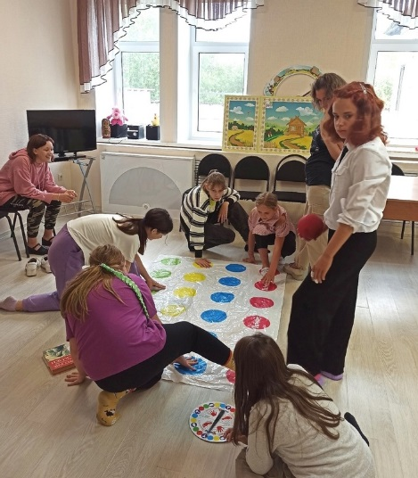
Важные направления работы отделения – профилактика безнадзорности несовершеннолетних, обеспечение безопасности детей. Расширяются формы и методы работы в рамках данной деятельности, используются новые социальные технологии. Этому способствует участие в Комплексе мер Вологодской области «Безопасное детство», в областных и всероссийских социально значимых проектах, мероприятиях и акциях. В 2023 году благодаря работе социальной службы экстренного реагирования «SOS – служба особого сопровождения» выявлены и отработаны 15 случаев неблагополучия в семьях. Специалисты оказали срочную социальную помощь 15 семьям и 34 несовершеннолетним, 7 семей взяли на социальное сопровождение, тем самым предотвратили изъятие детей из семей. В группах дневного пребывания разработаны и реализованы новые социально-профилактические программы по профилактике деструктивного поведения несовершеннолетних. Реабилитацию по данным программам прошли 57 детей и подростков «группы риска».
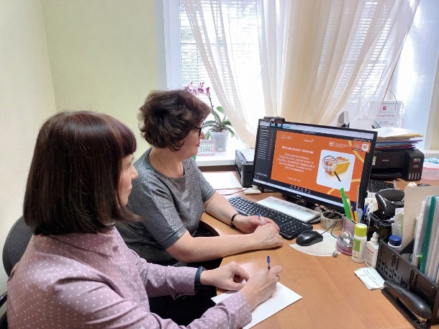
В 2023 году проведена подготовительная работа по созданию Службы семейной медиации с целью оказания помощи семьям с детьми в разрешении внутрисемейных споров и конфликтных ситуаций. Специалисты прошли обучение и успешно провели работу с разрешением кризисных ситуаций в 16 семьях: между родителями и детьми – в 10 семьях, между родителями в ситуации конфликтов и развода – в 6 семьях. Специалисты намерены активно применять полученные знания и опыт, развивать в дальнейшем услуги Службы семейной медиации, так как данный вид помощи становится востребованным семьями, имеет положительные результаты.
Благодаря профилактической и социальной работе с семьями и несовершеннолетними, находящимися в социально опасном положении и трудной жизненной ситуации, удается обеспечивать безопасное проживание детей в семьях, предупреждать совершение правонарушений детьми и в отношении детей, а также оказывать своевременную помощь в кризисных ситуациях в семьях.

Социально-реабилитационное отделение для граждан пожилого возраста и инвалидов
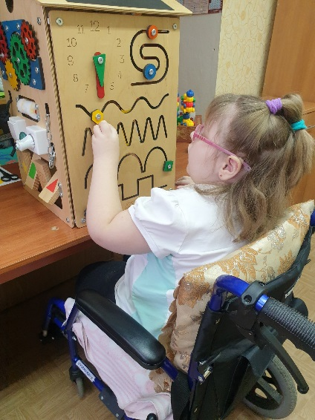
Цель деятельности социально-реабилитационного отделения - повышение эффективности социальных услуг инвалидам, проживающим на территории Грязовецкого муниципального района, обеспечение их потребности в социальной реабилитации.
Основные задачи:
      - предоставление социальных услуг в соответствии с нуждаемостью;
      - реализация мероприятий в соответствии с ИПРА инвалида (ребенка-инвалида);
      - помощь в поддержании физического и психического здоровья получателей социальных услуг;
      - поддержание уровня социальной активности получателей социальных услуг;
      - помощь получателю социальных услуг в адаптации к изменившемуся уровню функционирования (или способности к самообслуживанию);
      - обеспечение досуга;
      - проведение тематических просветительских мероприятий для получателей социальных услуг Отделения и их близких;
      - консультирование получателей социальных услуг по психологическим и правовым вопросам.
В отделении предоставляется социальное обслуживание в полустационарной форме следующим категориям граждан:
- дети-инвалиды и дети с ограниченными возможностями здоровья;
- инвалиды от 18 лет и старше;
- пожилые граждане с сенсорными и ментальными нарушениями, маломобильные.
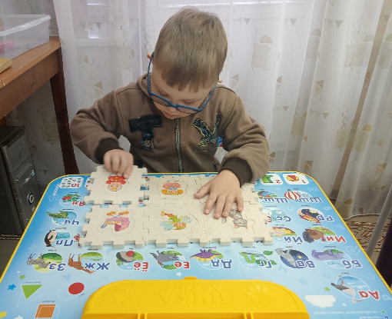
За 2023 год в отделении получили услуги 63 человека (в 2022 году – 54), из них: дети-инвалиды – 28, дети с ограниченными возможностями здоровья – 3. Получили услуги бесплатно 38 человек. В отчетном году получателям социальным услуг оказано 16796 услуг, в сравнении с 2022 годом показатель увеличился на 14 процентов. За предоставленные социальные услуги получены денежные средства в сумме 39419,77 рублей. Средняя стоимость услуг на одного получателя социальных услуг в месяц составляет 285,5221,8 рублей.
В отделении разработаны и внедрены в работу следующие социально- реабилитационные программы: для детей-инвалидов (детей с ограниченными возможностями здоровья) «Лучик надежды», для молодых инвалидов «Парус надежды», для граждан пожилого возраста «Радуга жизни». Основные направления программ: социально-педагогическая, социально-психологическая, социально-средовая и социокультурная реабилитация; формирование навыков здорового образа жизни.
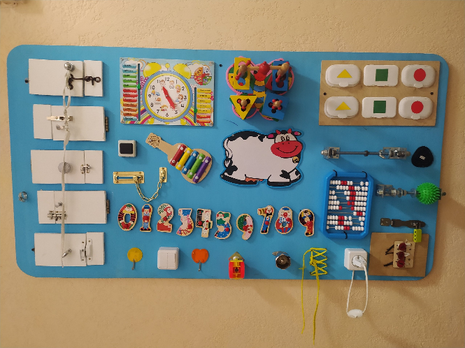
Для развития и социальной адаптации граждан с инвалидностью используется реабилитационное оборудование. Список наименований достаточно обширен и разнообразен: технические средства реабилитации, тренажеры для позвоночника, адаптивные кухонные принадлежности, фиброоптические тоннели, музыкальный коврик, игра для развития ассоциативного мышления «Диксит», настольные игры, баян. Всё это позволяет более эффективно проводить занятия на развитие бытовых навыков, физических и личностных качеств, а также творческих способностей инвалидов и детей-инвалидов.
На базе социально-реабилитационного отделения для граждан пожилого возраста и инвалидов открыто две группы дневного пребывания, которые посещали 15 получателей социальных услуг. Они получали социальные услуги в двух формах социального обслуживания: на дому и полустационаре. Граждане пожилого возраста занимались 2 раза в неделю по 4 часа. Для маломобильных получателей социальных услуг организована доставка на специальном автотранспорте.

Стационарозамещающие технологии
В 2023 году в работе с гражданами пожилого возраста и инвалидами большое внимание уделялось применению стационарозамещающих технологий.
Технология «Школа безопасности» применяется в работе отделения социального обслуживания на дому, социально-реабилитационном отделении для граждан пожилого возраста и инвалидов. Данной технологией охвачен каждый получатель социальных услуг. Два раза в год проводится инструктаж с вручением буклетов по пожарной и электробезопасности (в журнале учета посещений и предоставляемых услуг ставится отметка). Также в Центре активного долголетия «Забота» с клиентами проводятся беседы с участием представителей правоохранительных органов, органов здравоохранения, органов противопожарной безопасности.
Активно применяется такая форма работы как «Профилакторий на дому». За 2023 год услуги получили 308 получателей социальных услуг на дому.
В 2023 году отделением по работе с семьей и детьми, социально-реабилитационным отделением для граждан пожилого возраста и инвалидов реализуется стационарозамещающая технология «интеграционный консультант». За отчетный период 32 семьи, воспитывающих ребенка-инвалида получили консультации при подготовке детей к интеграции в общество.

Задачи на 2024 год
Деятельность учреждения в 2024 году будет направлена на:
- укрепление материально-технической базы учреждения (ремонт помещений социально-реабилитационного отделения);
- обеспечение индивидуального подхода к потребностям семей мобилизованных граждан;
- внедрение инновационных технологий социальной работы, в том числе стационарозамещающих (увеличение не менее чем на 5% охвата граждан к уровню 2022 года);
- участие в пилотном проекте по внедрению системы долговременного ухода в надомном обслуживании;
- увеличение количества обслуженных в полустационарной форме обслуживания на 15 процентов с целью профилактики и преодоления социальных проблем в семьях, повышения качества жизни семей с детьми;
- активизация Службы подготовки и сопровождения замещающих семей с целью предотвращения вторичного сиротства, обеспечения социально-психологических условий жизнедеятельности замещающих родителей и детей.

